ACTIONS PEDAGOGIQUES AUTOUR DU DEVELOPPEMENT DURABLE

- PLANTATION DE HAIE (nouvelle après celle de l’an dernier)
Grâce à la motivation des élèves enfants de soignants pris en charge au collège Condorcet la semaine du 6 avril, une nouvelle haie végétale a vu le jour.
Celle-ci est composée majoritairement de photinia, arbustes aux coloris rouge et vert qui gardent leurs feuilles l’hiver.
Un grand bravo à tous ceux qui ont participé à la réalisation de cette haie !

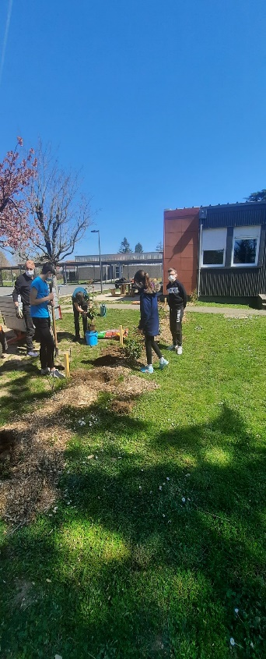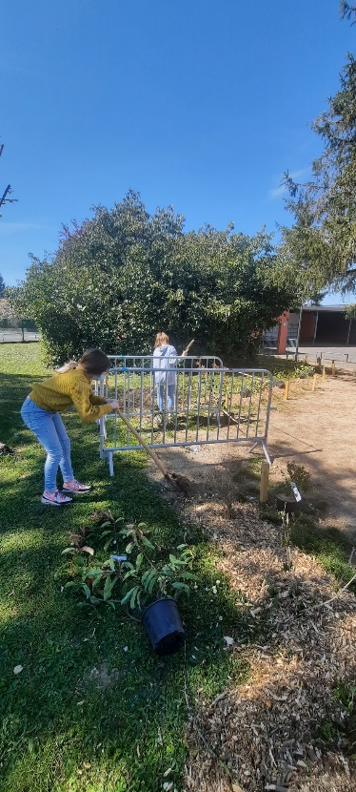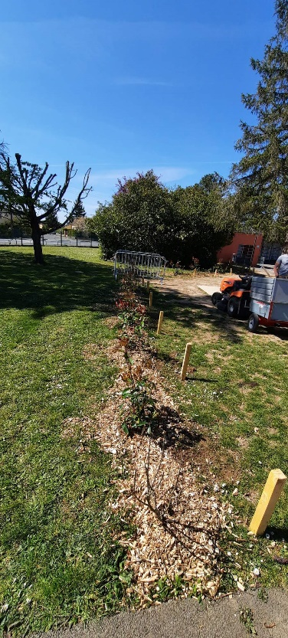

- ATELIER JARDIN
Pendant la semaine d’accueil des élèves, enfants de soignants, au collège du 6 au 9 avril 2021, ces derniers ont alterné prise de cours, réalisation du travail demandé par les enseignants sur Pronote, séances de visio, mais également moments plus axés sur la détente tout en agrémentant la vie de l’établissement.
C’est ainsi que les 9 élèves présents ont réalisé des semis dans les carrés des simples réalisés par les 6ème quelques jours avant, à partir des plans des 4C de l’an dernier, puis chargés en terre par les élèves volontaires de 4ème et 3ème (cf article précédent).
C’est donc dans une ambiance à la fois sympathique et studieuse que les élèves ont réalisé la préparation de la terre (tri des cailloux, des petits tas d’herbes...) avant de réaliser les semis.
Bravo à eux !
Attendons désormais que dame nature réalise son travail !

- Réalisation des carrés de simples
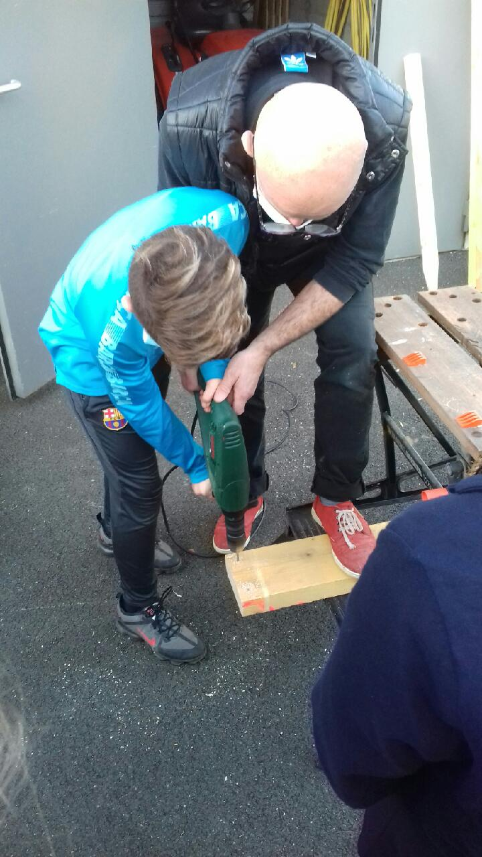
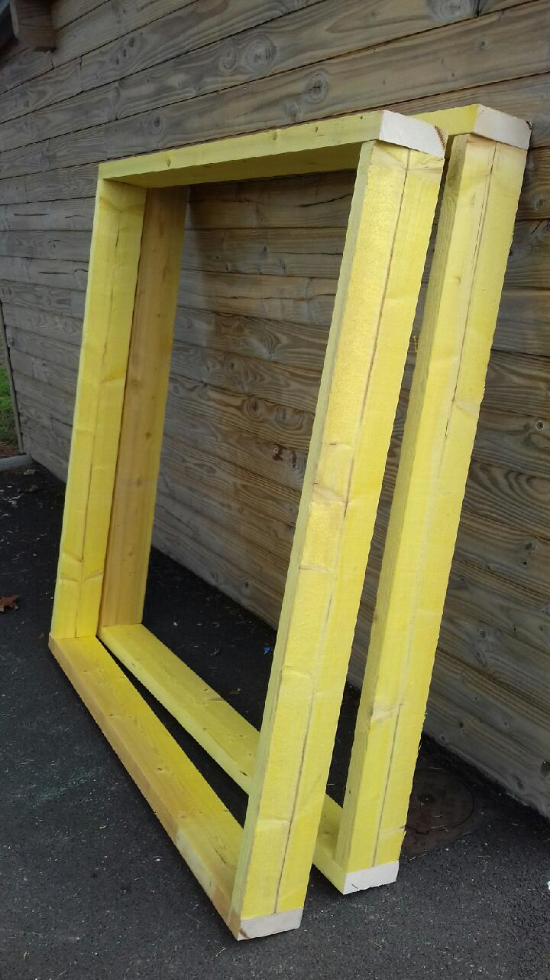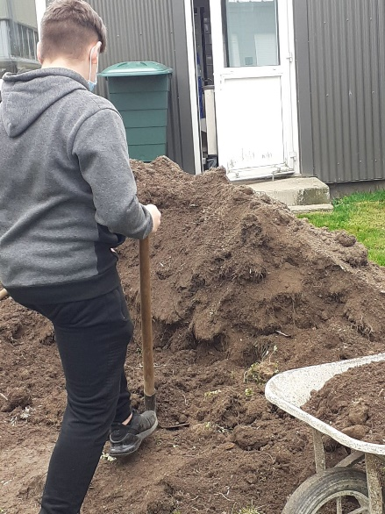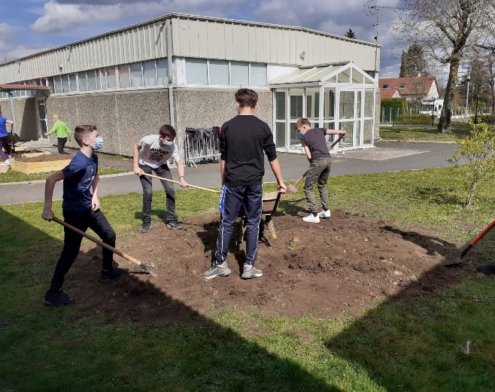
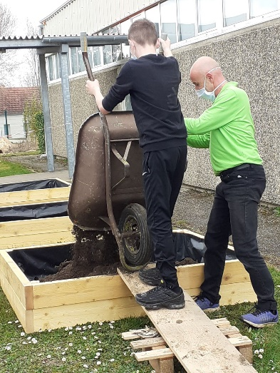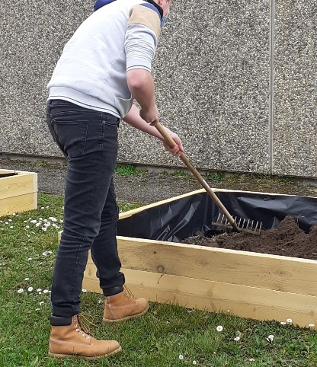
- Semis et plantations
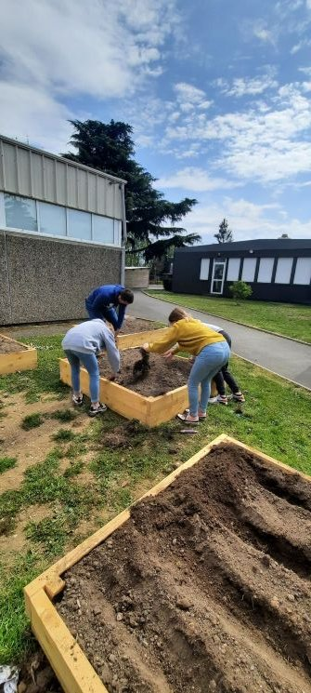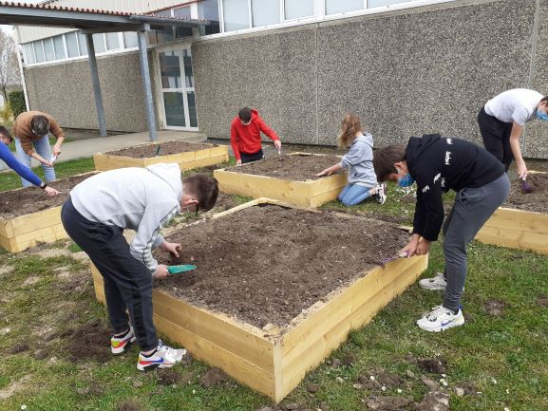

- CONCOURS ECO-DELEGUES par Léon et Thibault

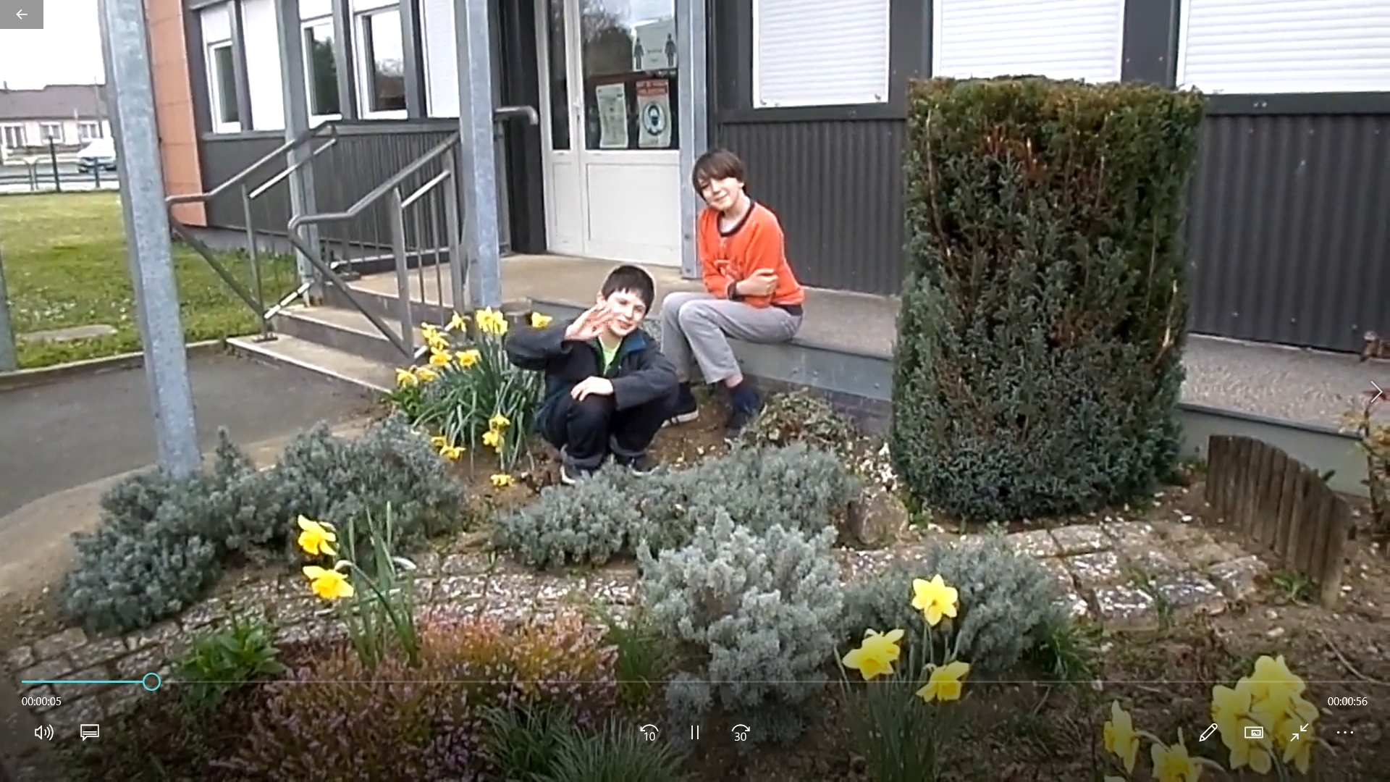
« Au collège Condorcet on ne gaspille plus, on récupère pour ne plus jeter » !

- TABLES DE PIQUE-NIQUE EN BOIS

- AFFICHAGES CESC : interventions de l’infirmière sur le petit-déjeuner et l’EMSA sur le cyber-harcèlement ainsi que égalité filles-garçons

- Convention cagettes et fourchettes pour les circuits courts

- Clean up day 2019-2020

- BD arts plastiques en lien avec le développement durable

- Convention de mesure de responsabilisation avec la mairie de Levroux pour permettre aux élèves de réparer leur bêtise en faisant des travaux au bénéfice de la communauté en lien avec les parcs et jardins (désherbage, plantations etc.).

